常州大学“一网通办”系统使用说明
一、电脑端
登录方式：点击常大主页顶部 “一网通办”（用户名密码同门户）
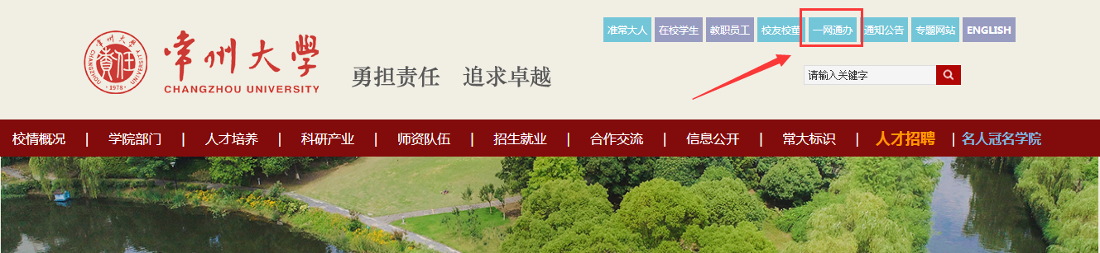
登陆后默认进入个人中心，可以处理与个人相关的工作。涵盖个人事务、常用业务系统、会议安排、通知公告、学术报告、个人数据等。
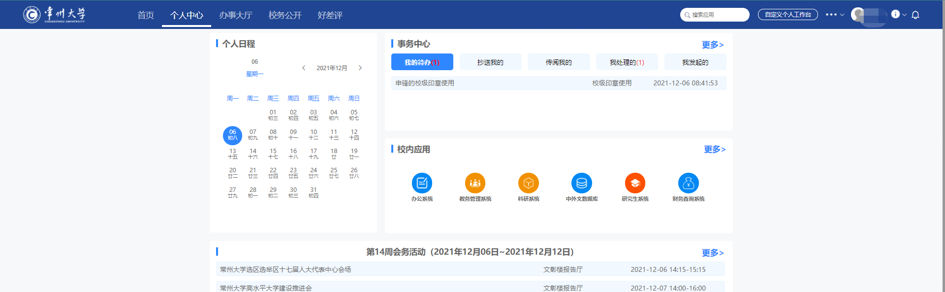
第一次使用会自动跳出使用引导，帮助师生快速熟悉系统使用，点击跳过后，将不再出现。
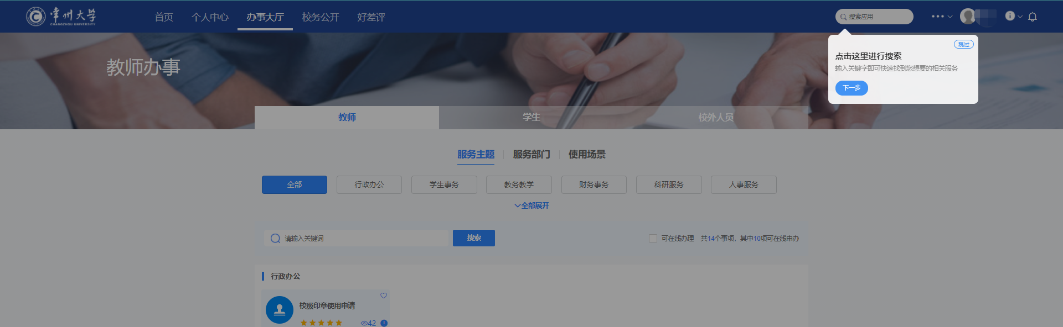
如想再次查看帮助引导，可以点击“重播引导提示”。
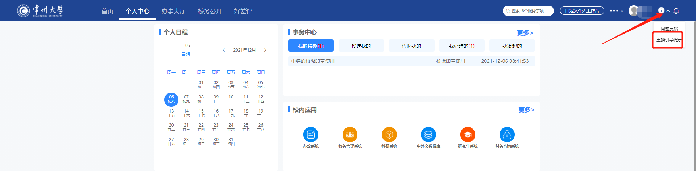
办事大厅主界面可根据事项名称关键字进行检索，也可按照服务对象、服务主题、事项所在部门等多种方式查找。
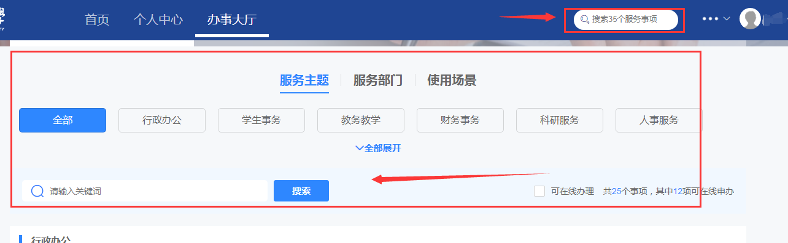
如需在线办理，请点击“进入服务”。
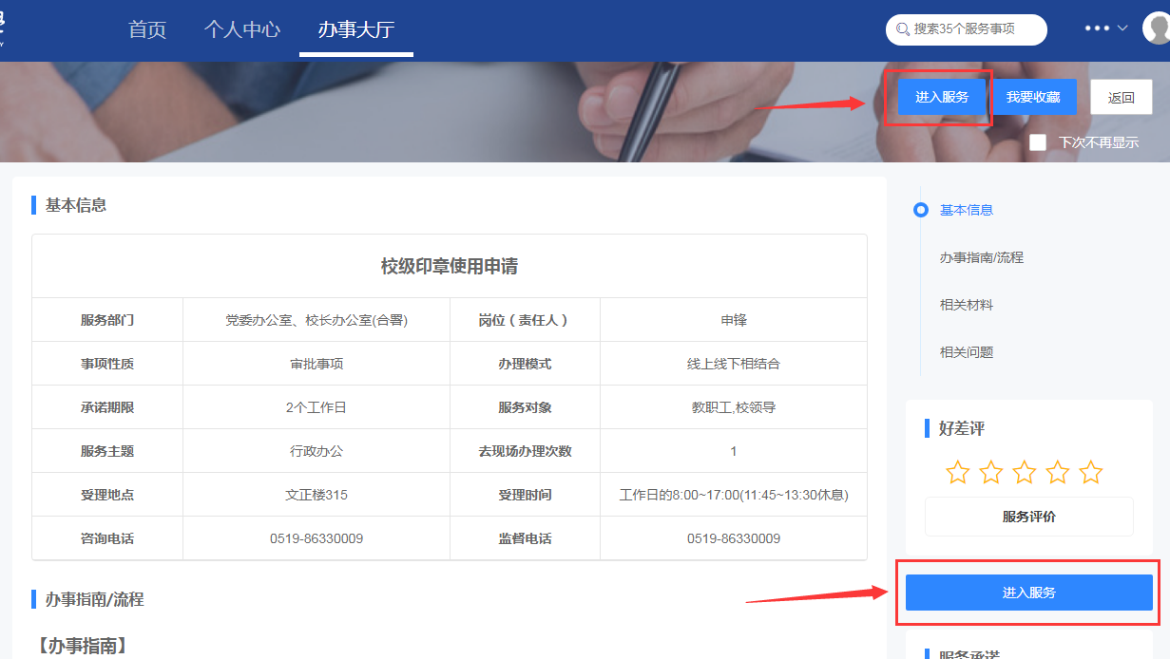
二、移动端
登录方式：登录“i常大”企业微信APP“一网通办”。
企业微信APP安装：请从手机“应用市场”搜索安装。
企业微信认证：如果第一次使用企业微信，需要通过手机号进行登录（请务必使用在学校预留的手机号）。
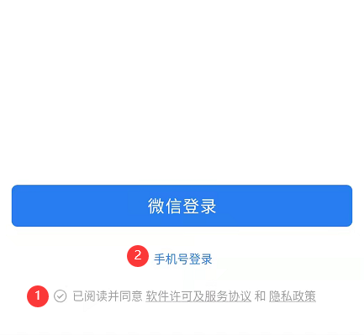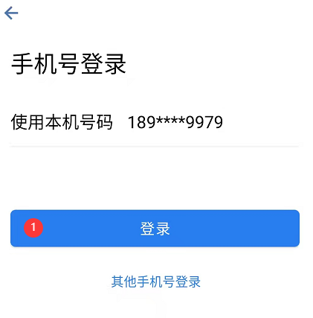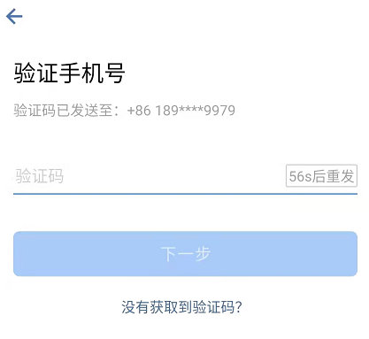
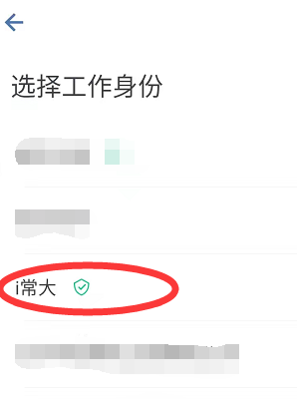
如在学校预留的手机号已不使用，请自主修改后
次日重新登录。
如已加入多个企业微信号，请选择“i常大”。
如未出现“i常大”的选项，请联系86330350-802处理。
“一网通办”登录：见下图。
首次进入常州大学“一网通办”移动端，需要通过统一身份认证进行二次登录（用户名密码同门户）。
“我的应用”中系统已初始化了刚需高频的应用入口，个人也可根据自身工作需求，点击添加自己定义所需要的应用。
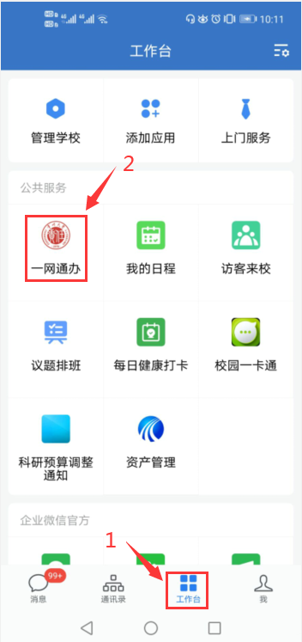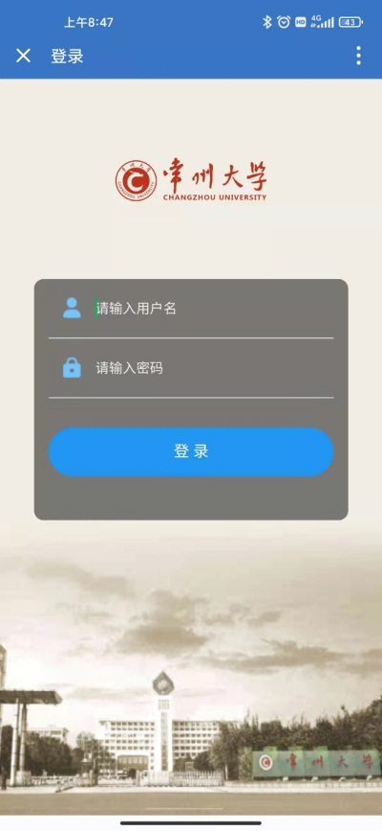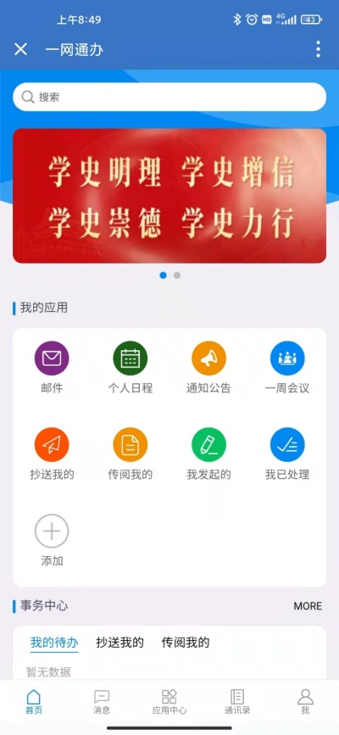
三、在使用过程中若有任何问题或建议，请及时与信息化建设与管理处联系。电话：86330350-802；邮箱：xxzx@cczu.edu.cn。

